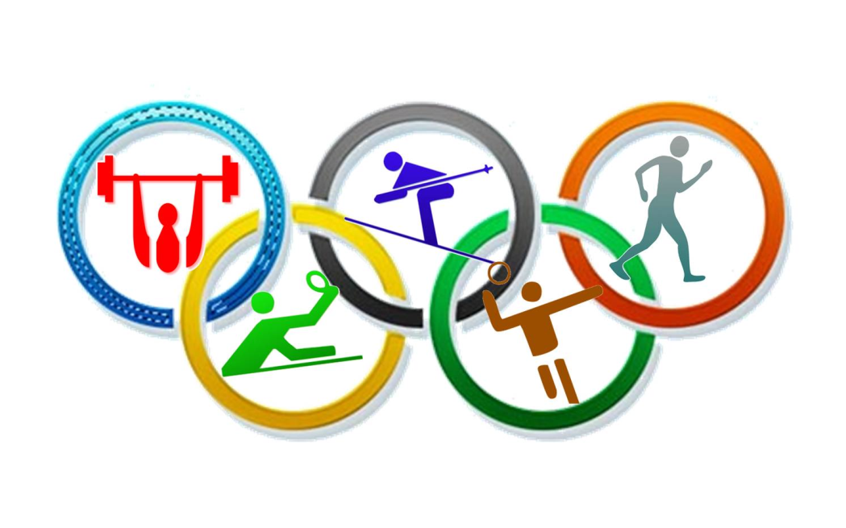

"Ничто так не истощает и не разрушает

человеческий организм, как физическое бездействие"

(Аристотель)

В последнее время на всех уровнях государственного управления растет осознание того, что решение проблем обеспечения массовости спорта и организации пропаганды занятий физической культурой и спортом необходимо как составляющей части здорового образа жизни и развития спорта высших достижений. По словам В.В. Путина, развитие массового спорта на сегодня является стратегической задачей государства. Не подлежит сомнению, что в целях улучшения качества здоровья, внимание необходимо акцентировать, прежде всего, на возрождении массового спорта и привлечении к занятию физической культуры и спортом детей, подростков и молодежи.

Успешность выпускника образовательного учреждения во взрослой жизни связана не только с формальным уровнем образования - освоением образовательных стандартов, но и с приобретёнными компетенциями эффективно действовать в социуме, быть профессионалом в своём деле, здоровой и гармонически развитой личностью, гражданином страны.

Всестороннее физическое воспитание и гармоничное физическое развитие детей могут быть достигнуты при выполнении оздоровительных, образовательных и воспитательных задач в их взаимосвязи. В процессе физического воспитания должны быть полностью использованы благоприятные возможности для формирования ценных моральных и волевых качеств. Эти возможности заключаются в коллективном и особо эмоциональном характере применения разнообразных средств физического воспитания в регламентации применения этих средств с помощью определённых требований и правил, в необходимости преодоления трудностей на пути к достижению физического совершенства.

В нашей школе реализуется Программа **«От урока физкультуры к олимпийским наградам»,** котораянаправлена на развитие спортивной инфраструктуры школы, обновление содержания образования в области физической культуры и спорта, реализацию дополнительных спортивных образовательных программ, массовое выполнение норм комплекса ГТО.

**Целью** данной программы являетсясоздание материально-технических, кадровых, информационных, научно-методических, социальных условий для здоровьесозидающей деятельности Средней общеобразовательной школы №27 города Костромы , массового привлечения обучающихся к занятиям физкультурой и спортом, развития олимпийского образования и просвещения.

Для достижения указанной цели должны быть решены следующие **основные задачи:**

1. развитие и эффективное использование инфраструктуры физической культуры и спорта;
2. развитие массового спорта и пропаганда роли занятий физической культурой и спортом (включая спорт высших достижений) как составляющей части здорового образа жизни;
3. совершенствование системы работы с одаренными спортсменами;
4. достижение высоких результатов в региональных, всероссийских и международных спортивных соревнованиях;
5. совершенствование системы проведения спортивных соревнований, спартакиад, спортивно-массовых мероприятий;
6. внедрение системы организации олимпийского образования;
7. популяризация видов спорта из олимпийской программы и расширение потенциальной аудитории олимпийских игр через введение олимпийских знаний в учебные программы;
8. укрепление и расширение взаимодействия с образовательными учреждениями других видов, спортивными федерациями, иными организациями и учреждениями, занимающимися вопросами физкультурно-спортивного воспитания;
9. профилактика заболеваемости, травматизма и правонарушений среди учащихся;
10. расширение сферы дополнительных и платных образовательных услуг с целью укрепления материально-технической базы учреждения.

Основные направления программы:

* Развитие инфраструктуры образовательного учреждения, направленной на развитие физкультуры и спорта, олимпийского образования
* Внедрение системы олимпийского образования в учебно-воспитательный процесс школы.
* Обновление содержания, форм, технологий в сфере образования и воспитания физкультурно-спортивной направленности
* Организация физкультурно-оздоровительной и спортивно-массовой работы
* Кадровое обеспечение в сфере физической культуры и спорта, олимпийского образования.
* Работа со спортивно одаренными детьми и с детьми с повышенной мотивацией к занятиям спортом.
* Просветительская работа с родителями учащихся (законными представителями)

Какой бы содержательной ни была программа, ее успешное выполнение целиком зависит от профессиональной подготовленности педагога, его педагогического мастерства. Кадровый состав учреждения позволяет организовать качественный учебно-воспитательный процесс и организационно-методическую деятельность. Учителя физической культуры- творческие, инициативные, опытные педагоги, хорошо владеют методикой преподавания физической культуры, знают возрастную психологию и умело применяют ее в своей педагогической деятельности, добиваются высоких результатов обучения и воспитания.

Педагоги физической культуры принимают активное участие в конкурсах педагогического мастерства. Так в 2016 году два педагога стали дипломантами 1 степени муниципального конкурса "Я и мой наставник". 1 педагог в 2010 году получил мастера спорта России по зимнему полиатлону.

Повышение качества образовательных услуг неразрывно связано с развитием материально-технического оснащения учреждения. В настоящее время школа имеет оптимальное материально-техническое обеспечение. В последние годы в этом направлении произошли положительные изменения: школа приобрела новое спортивное оборудование и инвентарь. Все школьные помещения (спортивный зал, тренажерный зал, стадион, хореографический зал) соответствуют Санитарно-эпидемиологическим нормативам СанПиН 2.4.2.2821-10, нормам пожарной безопасности, требованиям охраны здоровья и охраны труда обучающихся.

В практике работы по олимпийскому образованию детей в школе применяется широкий круг разнообразных форм и методов.

Центральное место среди них занимает работа по разъяснению и пропаганде идей олимпийского движения в рамках тех учебных дисциплин, которые непосредственно связаны с областью физической культуры и спорта. Это такие мероприятия, как:

* Проведение школьных малых Олимпийских игр среди учащихся 1-11 классов.
* Спартакиада школьников муниципальных образовательных учреждений.
* Создание рубрики на сайте школы для размещения информации о победителях и призерах региональных соревнований, конкурсов, олимпиад.
* Формирование и пополнение банка программно-методического материала по теме олимпийского образования.
* Включение олимпийской тематики в содержание учебных предметов 1-11 классов.
* Просмотр фильмов, посвященных олимпийской тематике.
* Тематические классные часы.
* Конкурсы проектов школьников по олимпийской тематике.
* Проведение конкурсов рисунков, фотографий олимпийской тематики.
* Проведение лекций, семинаров, диспутов, дискуссий, конференций, викторин по олимпийской тематике.
* Включение вопросов олимпийской и паралимпийской тематики в задания школьного этапа всероссийской олимпиады школьников по физической культуре.

Большое внимание уделяется внеклассной работе, организуются дни здоровья и спорта, проводятся школьные соревнования.

***Внутришкольные*** физкультурно-спортивные и оздоровительные мероприятия.

|  |  |  |  |
| --- | --- | --- | --- |
| **№ п/п** | **Название мероприятий** | **Время проведения** | **Участники** |
| 1 | Соревнования по лёгкой атлетике | сентябрь | 2-11 классы |
| 2 | Соревнования по футболу | октябрь | 5-8 классы |
| 3 | Соревнования по шашкам | октябрь, ноябрь | 5-11 классы |
| 4 | Соревнования по шахматам | октябрь, ноябрь | 5-11 классы |
| 5 | Соревнования по настольному теннису | ноябрь | 5-11 классы |
| 6 | Соревнования «Весёлые старты» | декабрь | 1-4 классы |
| 7 | Соревнования по баскетболу среди девушек | декабрь, январь | 5-11 классы |
| 8 | Соревнования по баскетболу среди юношей | январь | 5-11 классы |
| 9 | Соревнования по пионерболу | январь | 4-5 классы |
| 10 | Соревнования по волейболу среди девушек | январь, февраль | 5-11 классы |
| 11 | Соревнования по волейболу среди юношей | февраль | 5-11 классы |
| 12 | Соревнования «Папа, мама, я -спортивная семья» | февраль | 1-5 классы |
| 13 | Малые олимпийские игры | апрель, май | 1-11 классы |
| 14 | Дни здоровья | по плану школы | 1-11 классы |
| 15 | Президентские состязания по следующим видам:  - бег 60 метров  - бег 1000 метров  - челночный бег 3 по 10 м.  - подтягивание (мальчики)  - сгибание и разгибание рук в упоре лёжа (девочки)  - наклон вперёд из положения сидя  - поднятие туловища за 30 с. | 1. раз в год | 1-11классы |
| 16 | Всероссийский комплекс ГТО  (школьный этап ) | В течении учебного года  (с 2014г.) | 1-11 |

***Муниципальные*** физкультурно-спортивные и оздоровительные мероприятия.

|  |  |  |
| --- | --- | --- |
| *№ п/п* | *Название мероприятий* | *Сроки проведения* |
| 1. | Спартакиада муниципальных общеобразовательных учреждений по таким видам спорта, как  Футбол  Шашки  Шахматы  Настольный теннис  Лыжный спорт  Баскетбол (девушки)  Баскетбол (юноши)  Плавание  Волейбол (девушки)  Волейбол (юноши)  Лёгкая атлетика | Ежегодно |
| 2 | 1. Соревнования по вольной борьбе | Ежегодно |
| 3 | Муниципальный этап Всероссийской предметной олимпиады. | Ежегодно |
| 4 | 1. Соревнования по мини-футболу в рамках общероссийского проекта «Мини-футбол в школу» | Ежегодно |
| 5 | Муниципальный этап всероссийского комплекса ГТО с 2014 года | Ежегодно |

Ежегодно учащиеся нашей школы занимают призовые места в различных соревнованиях в рамках городской спартакиады школьников, а также на муниципальном этапе Всероссийской олимпиады школьников по физической культуре.

**Достижения**

|  |  |  |  |  |  |
| --- | --- | --- | --- | --- | --- |
| **Муниципальный уровень** | | | | | |
| **№ п.п** | **Название мероприятия** | **Рейтинг 2013-2014 учебный год** | | **Рейтинг 2014-2015 учебный год** | **Рейтинг 2015-2016 учебный год** |
| 1 | Всероссийская олимпиада школьников | участие | | 1 победитель | 1 победитель |
| 2 | Всероссийская олимпиада школьников | участие | | 2 призёра | 2 призёра |
| 3 | Настольный теннис | 2 место | | 3 место | 2 место |
| 4 | Вольная борьба | 1 место | | 1 место | участие |
| 5 | Баскетбол - «Школьная баскетбольная лига» | 1 место | | 1 место | 1 место |
| 6 | Баскетбол – девушки - город | 1 место | | 1 место | 1 место |
| 7 | Мини-футбол город средний возраст | участие | | 4 место | 3 место |
| 8 | Лыжная эстафета город | 3 место | | 3 место | 2 место |
| 9 | Плавание | 4 место | | 3 место | 2 место |
| 10 | Л/атлетика - многоборье | 5 место | | 3 место | 4 место |
| 11 | Колесо безопасности | 1 место | | 1 место | 4 место |
| 12 | Осенний легкоатлетичский кросс | 3 место | | 4 место | 4 место |
| 13 | Первенство по оздоровительному бегу на лыжах на призы Думы города Клстромы | участие | | участие | 3 место |
| 14 | Легкоатлетическая эстафета посвященная победе в Великой Отечественной войне на призы газеты «Северная правда» | 5 место | | 5 место | 3 место |
| 15 | «Юный патриот» | участие | | участие | 2 место |
| **Региональный уровень** | | | | | |
| **№ п.п** | **Название мероприятия** | | **Рейтинг 2013-2014 учебный год** | **Рейтинг 2014-2015 учебный год** | **Рейтинг 2015-2016 учебный год** |
| 1 | Колесо безопасности (полуфинал) | | 1 место | 1 место | 3 место |
| 2 | Колесо безопасности (финал) | | 3 место | 4 место |  |
| 3 | Всероссийская олимпиада школьников | |  | участие |  |
| 4 | «Кросс нации» | | участие | участие | участие |
| 5 | «Лыжня России» | | участие | участие | участие |

В 2017 году учащаяся нашей школы стала призером регионального этапа Всероссийской олимпиады школьников по физической культуре.

Таким образом, исходя из вышесказанного, можно определить следующие перспективы развития здоровьесберегающего пространства школы:

1. значительное увеличение количества детей и подростков, занимающихся физической культурой, ориентированных на спорт, который является важным средством формирования привычки здорового образа жизни человека;
2. реализация олимпийского образования
3. внедрение разнообразных форм и увеличение количества спортивно-массовых и физкультурно-оздоровительных мероприятий для обучающихся;
4. улучшение качества предоставляемых образовательных услуг на основе инновационных технологий обучения и воспитания, направленных на сотворчество, саморазвитие и самореализацию учащихся
5. улучшение материально-технической базы школы для организации здоровьесберегающей деятельности, просветительской работы;
6. увеличение числа победителей и призеров в индивидуальном и командном зачете.
7. снижение заболеваемости и травматизма обучающихся;
8. расширение социального партнерства школы.